Activity 笔记 第四天
今天内容安排：
- 设计申请实体和审批实体
- 起草申请页面（表单模板列表页面）
- 下载doc模板文件
- 提交申请（启动流程实例、保存申请信息）
- 我的申请查询列表
- 查看当前流程图
- 查看流转记录
- 我的任务列表查询
- 审批处理

设计申请实体和审批实体
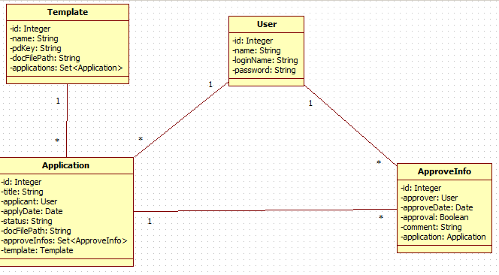
application.hbm.xml
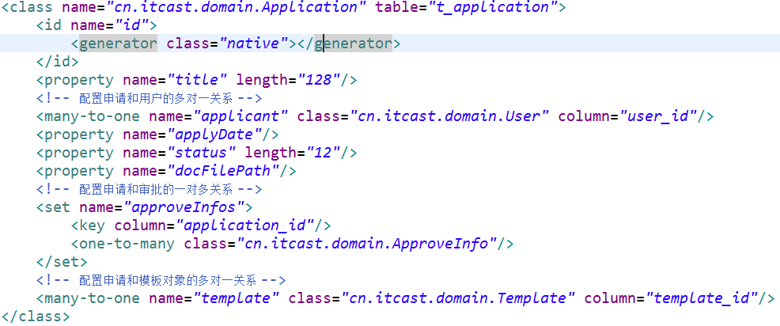
approveInfo.hbm.xml
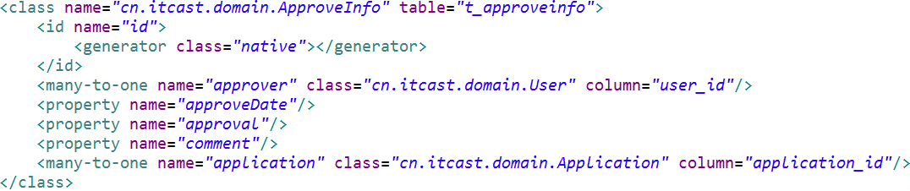

起草申请列表页面
第一步：修改left.jsp页面链接地址
第二步：创建一个用于处理流程控制的Action，并在struts配置文件中配置
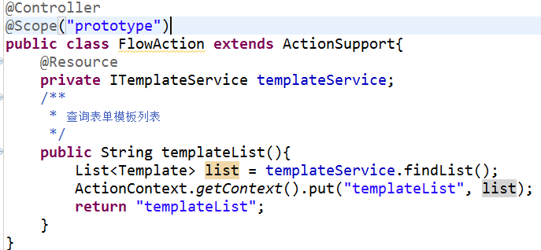
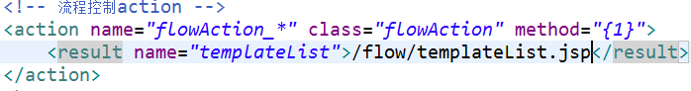
第三步：修改模板列表页面，展示数据
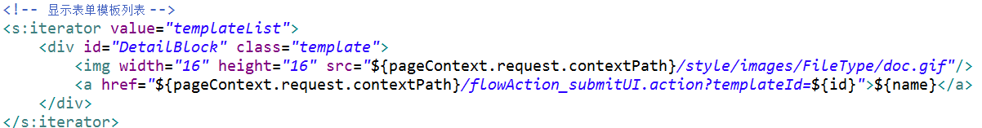

设计流程图
指定第一个任务节点的办理人从流程变量中动态获取
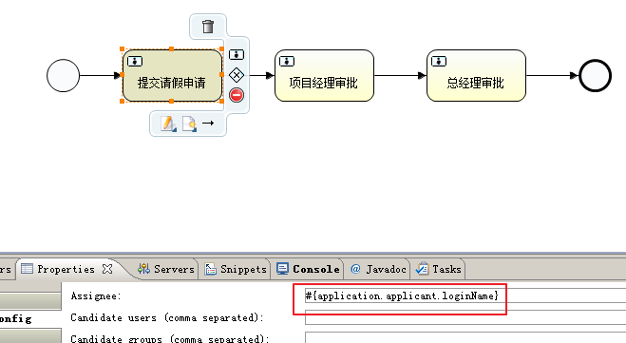

提交申请
第一步：在FlowAction中提供一个submit方法，处理提交申请操作，文件上传、包装申请实体、调用FlowService提交申请
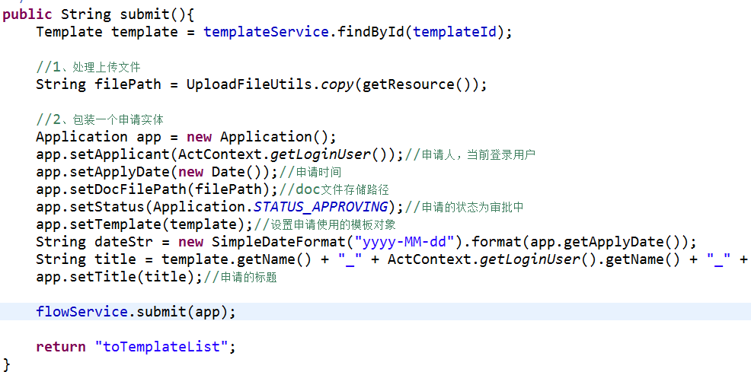
第二步：在FlowService中处理提交请求
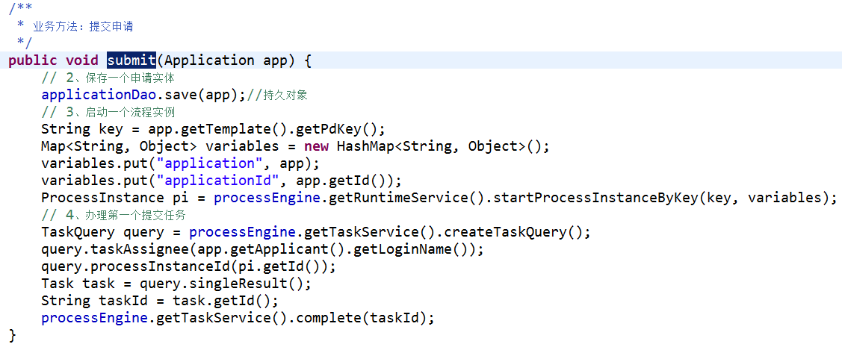
第三步：配置struts结果
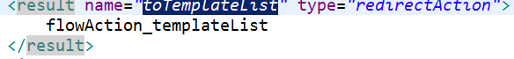

我的申请查询列表
第一步：修改left.jsp页面链接地址
第二步：在FlowAction中提供方法myApplicationList
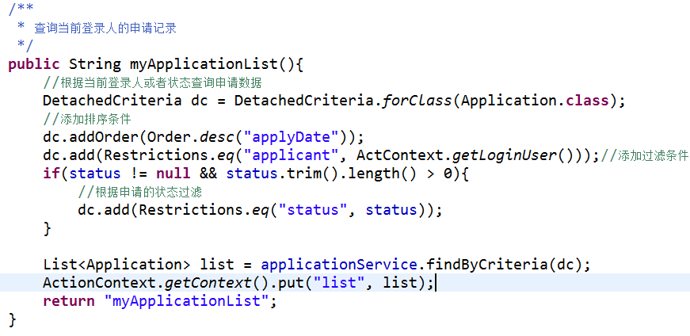
第三步：配置struts
第四步：提供myApplicationList.jsp页面，展示数据
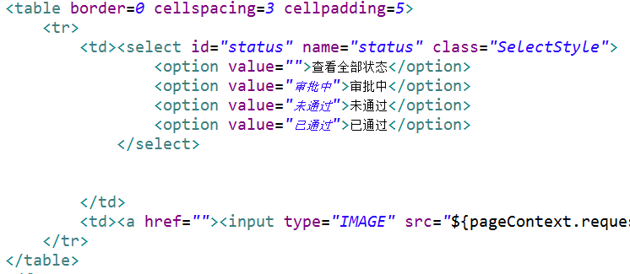
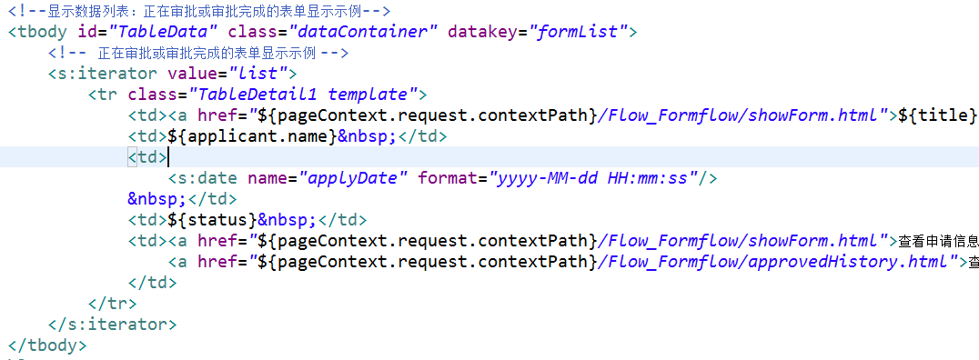

查看当前流程图片
第一步：在FlowAction中通过申请id（流程变量）获取信息
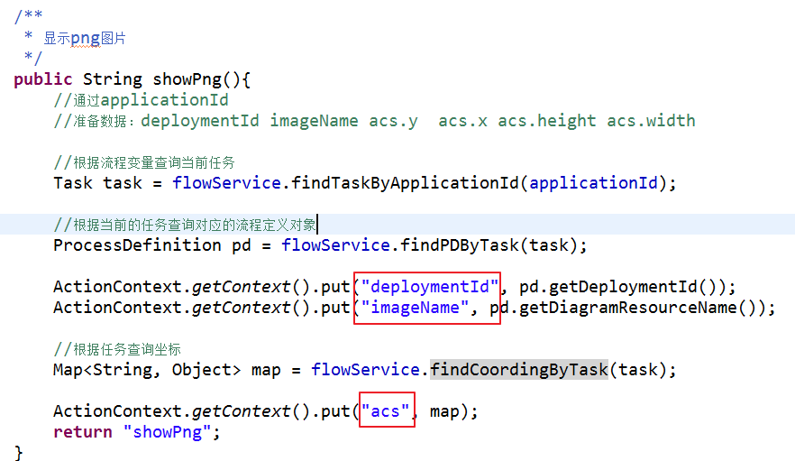
第二步：在FlowService中包装方法，获取相关信息
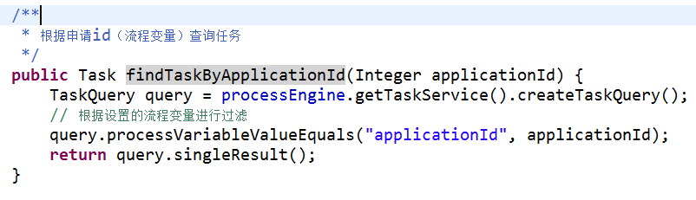
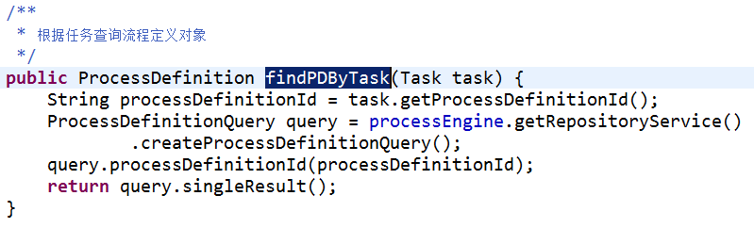
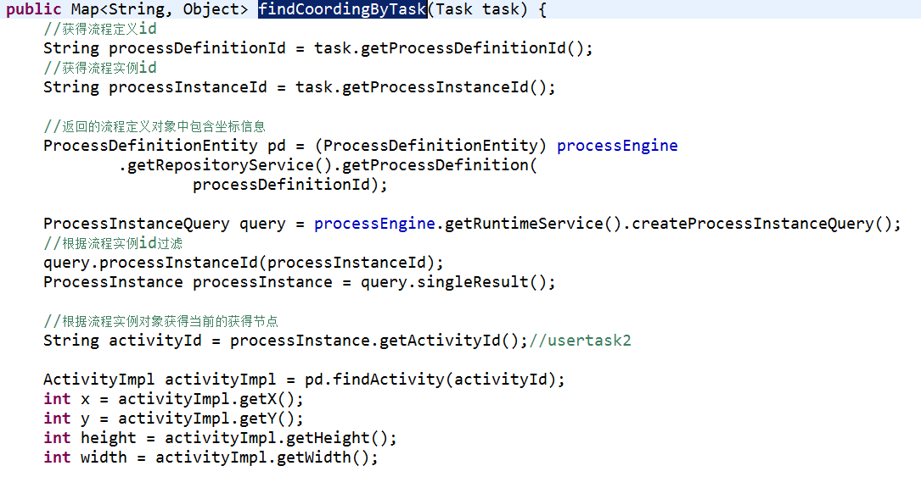

查看流转记录
根据申请id查询对应的多个审批信息
第一步：在FlowAction中查询
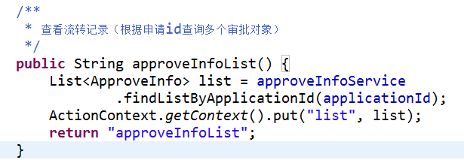
Dao：
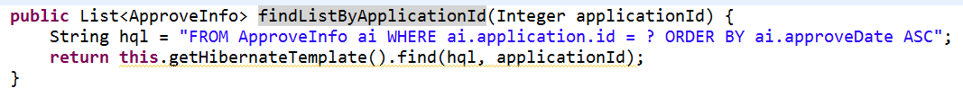
第二步：配置struts，修改列表页面
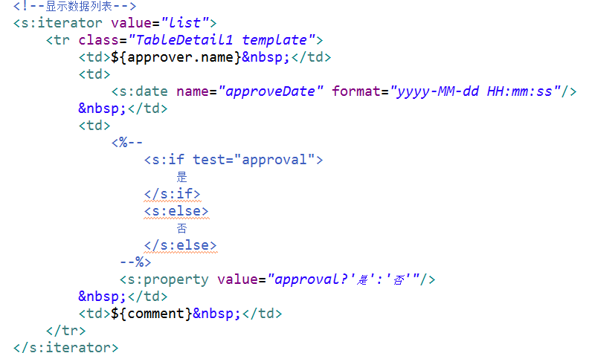

待我审批列表页面
第一步：修改left.jsp页面中连接地址
第二步：为了方便列表页面中数据的展示，包装一个实体类
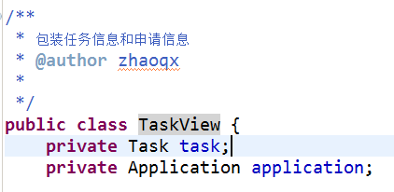
第三步：在FlowAction中提供myTaskList方法，根据当前登录用户查询任务列表
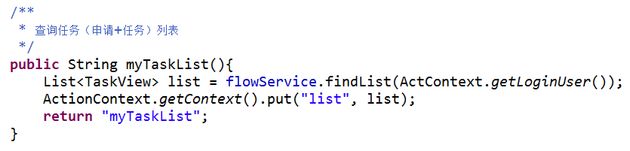
第四步：在Service中
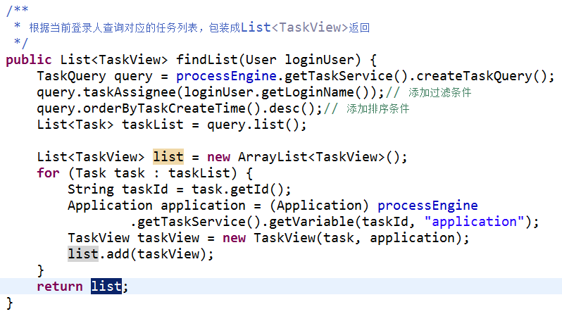
第五步：在struts配置文件中配置，编写列表页面展示数据
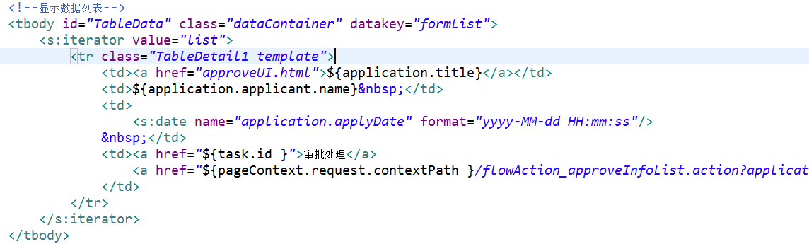

审批处理
第一步：修改任务列表页面的链接地址，传递任务id和申请id
第二步：在审批处理页面approveUI提供隐藏域，taskId ,applicationId ,approval
第三步：在FlowAction中提供方法，处理审批业务
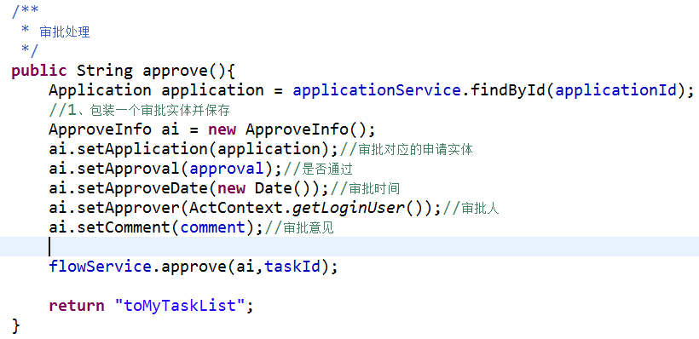
第四步：在FlowService中处理
